TEST NA OBECNÚ SÚŤAŽ Z DEJEPISU – ŠIESTY ROČNÍK 2011

- Zakrúžkujte správnu odpoveď:

Ktoré štáty vznikli v tom istom čase:
а) Córdobský kalifát a srbský štát
b) Západné rímske cisárstvo a Byzancia
c) Východné rímske cisárstvo a Bulharské cárstvo

- Od ponúknutých kombinácií vyberte jednu, ktorá je chronologicky správna.
а) dobývanie Carihradu, dobývanie Jeruzalemu, snem v Clermonte
b) snem v Clermonte, dobývanie Jeruzalemu, dobývanie Carihradu
c) dobývanie Jeruzalemu, snem v Clermonte, dobývanie Carihradu
d) snem v Clermonte, dobývanie Carihradu, dobývanie Jeruzalemu

- Odpovedzte na otázku:
а ) Ktoré tri z ponúknutých národov osídľovali Panónsku nížinu vo včasnom stredoveku:
Srbi, Maďari, Bulhari, Chorváti, Turci, Huni, Avari
________________________________________________________________________
b) Z ponúknutých národov vyčleň tri národy, ktoré žili v Byzancii:
Longobardi, Židia, Bavori, Gréci, Arméni, Korutáni
________________________________________________________________________

- Vedľa uvedenej osobnosti napíšte názov štátu, v ktorom panovala:
а ) Basileios II. Bulharobijca _____________________________
b ) Simeon _____________________________
c ) Bodin _____________________________
d ) Bán Kulin _____________________________

- Pozorne prečítajte text a odpovedzte na otázky:

Byzancia je prvý kresťanský štát.

а ) Ktoré sú ešte dve príznačnosti (znaky) tohto štátu?
___________________________________________________________________________
b) Ktorý panovník sa pokúsil obnoviť rímsku ríšu? ____________________________________
c) Ktoré národy ohrozovali Byzanciu? (Uveďte najmenej tri národy.)
___________________________________________________________________________
d ) Kto sú dobyvatelia Carihradu? _________________________________________________

- Vedľa roka dopíšte udalosť.

476
622
1054
1099
- Spojte pojem a jeho význam.
Do prázdneho políčka pred pojmom vpíšte poradové číslo, ktoré označuje význam toho pojmu.
 | listina | 1. | byzantská zlatá minca
 | kagan | 2. | titul avarského vodcu
 | nomizma | 3. | právny dokument
 | iguman | 4. | majetok byzantského bojovníka
 |  | 5. | predstavený monastiera

- Odpovedzte na otázky:
Dušanov zákonník je najdôležitejšia právna pamiatka stredovekého Srbska.

а) Aké spoločenské vzťahy sú dané v tomto zákonníku? _______________________________
b) Akým písmom je napísaný Dušanov zákonník? _____________________________________
c) Kde bola zverejnená prvá časť Dušanovho zákonníka? ______________________________

- Pospájajte príbuzenské vzťahy tak, že vedľa mena vnuka napíšete meno jeho deda:
VNUK | DEDO
Stefan Uroš II. Milutin
Stefan Uroš IV. Dušan Silni
Stefan Vladislav
Stefan Uroš V.

- Doplňte tabuľku: pospájajte cirkevnú hodnosť v katolíckej a v pravoslávnej cirkvi.
Pravoslávna cirkev | Katolícka cirkev
patriarcha
 | arcibiskup
episkop

- Pod obrázky stavieb napíšte, do ktorej kultúrnej oblasti daná stavba patrí:
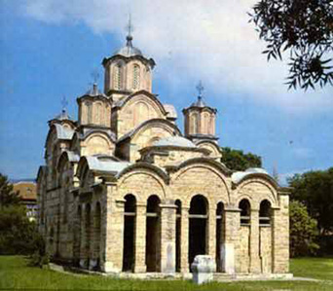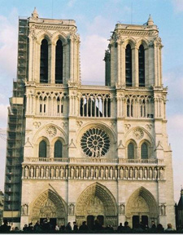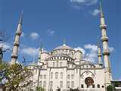

а._________________________ b. ________________________c. ______________________

12. Uvedené osobnosti zoraďte podľa toho, kedy daná osobnosť žila a pôsobila:
(číslom 1 označte osobnosť, ktorá z uvedených prvá žila a pôsobila)
___ Karol Veľký
___ Simeon
___ Mohamed
___ Fridrich Barbarossa
___ Justinián

- Zakrúžkujte S, ak je výpoveď správna, a N, ak nie je správna.
S / N а ) Miniatúry sú kresby v knihách.
S / N b ) Štýly (slohy) v stavebníctve stredoveku boli: románsky, gotický a arabeska.
S / N c ) Jeruzalemské kráľovstvo a latinské cisárstvo existovali súčasne, v tom istom čase.
S / N d ) Titul kagana mali vodcovia Arabov v stredoveku.
S / N e ) Učeň bol žiakom v stredovekej remeselníckej dielni.

- Vedľa daného pojmu napíš vysvetlenie:
a ) Kefalovia ______________________________________________________________
b ) Hlaholika _____________________________________________________________
c ) Ktitor _________________________________________________________________
d ) Bogomili ______________________________________________________________

- Pozorne si prezrite mapu a napíšte názvy srbských krajín vo včasnom stredoveku
(za číslom krajiny napíšte jej názov).

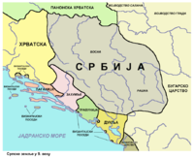
1.
2.
3.
4.
5.
Srbsko
____________
____________
____________
____________

ŠIFRA __________

KOMISIA__________

TEST VEDOMOSTÍ

PRE 6. ROČNÍK ZÁKLADNEJ ŠKOLY

DEJEPIS

OBECNÁ SÚŤAŽ
V ROKU 2011

POKYNY

- Každú otázku si pozorne prečítaj, aby si ju celkom rozumel.
- Ak niektorú otázku nemôžeš hneď vyriešiť, netrať čas, ale začni riešiť ďalšiu otázku, a neskôr sa znovu vráť na riešenie preskočenej otázky.
- Pousiluj sa na každú položenú otázku odpovedať správne a úplne.
- Otázky vypracuj samostatne a pri práci nevyrušuj iných žiakov.
- Vypracovanie testu trvá 60 minút.
Test záväzne vypĺňaj chemickou ceruzkou, lebo sa v opačnom prípade tvoje odpovede neuznajú!

